«Земляки - победители»
Работу выполнила: Кислова Анастасия, обучающаяся 10 П класса МБОУ «СОШ № 56» г. Чебоксары.
Таратин Василий Александрович
(1924-1993гг)
Родился 12 июля 1924 года в деревне Ковали Урмарского района Чувашской автономной области. Он закончил 9 классов школы, работал в колхозе. В 18 лет был призван на службу (в июле 1942 года) в пехоту. В одном из боёв был ранен в ногу и отправлен в госпиталь. После выздоровления направлен на курсы механиков-водителей в Свердловск. По окончанию этих курсов Василия направили на фронт механиком-водителем танка Т-34. В составе одной из частей советских войск прошёл Румынию, Венгрию, Чехословакию, дошёл до Берлина.
По одной из улиц горящего Берлина двигался танк Т-34, в составе экипажа которого находился Василий Александрович. Внезапно слева в переулке показался немецкий танк Т-IV "Тигр". Близкое расположение домов не позволило нашему танку развернуть быстро башню в сторону "Тигра", в результате немецкий танк выстрелил первым, снаряд попал рикошетом в ходовую часть. Командир танка успел среагировать и скомандовал механику-водителю дать полный газ и Т-34 «выскочил» из под повторного удара. Но снаряд "Тигра" сделал свое дело-ходовая часть повреждена, машина горела. В результате попадания снаряда экипаж был ранен и ему пришлось оставить машину. Из-за пыли, поднятой взрывами и дыма пожаров, члены экипажа потеряли друг друга из виду. Добирались до позиций своих войск по отдельности. Так как Василий Александрович был тяжело ранен, добраться сам он не мог. Но его нашла немка, доставила в госпиталь и ухаживала за ним.
Он был ранен в голову, ослеп на оба глаза. Долго лечился, один глаз восстановили, а другой заменили на стеклянный. После полного восстановления Василий вернулся на Родину. Там работал сначала председателем сельского управления , затем заведующим фермы, заместителем директора школы по хозяйственной части, и потом, уже до конца жизни, сторожем в школе. После войны воспитал пятерых детей, один из его сыновей дослужился до полковника.
14 августа 1993 года после тяжёлой болезни Василия Александровича не стало.
Награды: Орден Красной Звезды, орден Отечественной войны II степени, медаль "За взятие Берлина", медаль "За Отвагу", юбилейные медали ко Дню Победы.

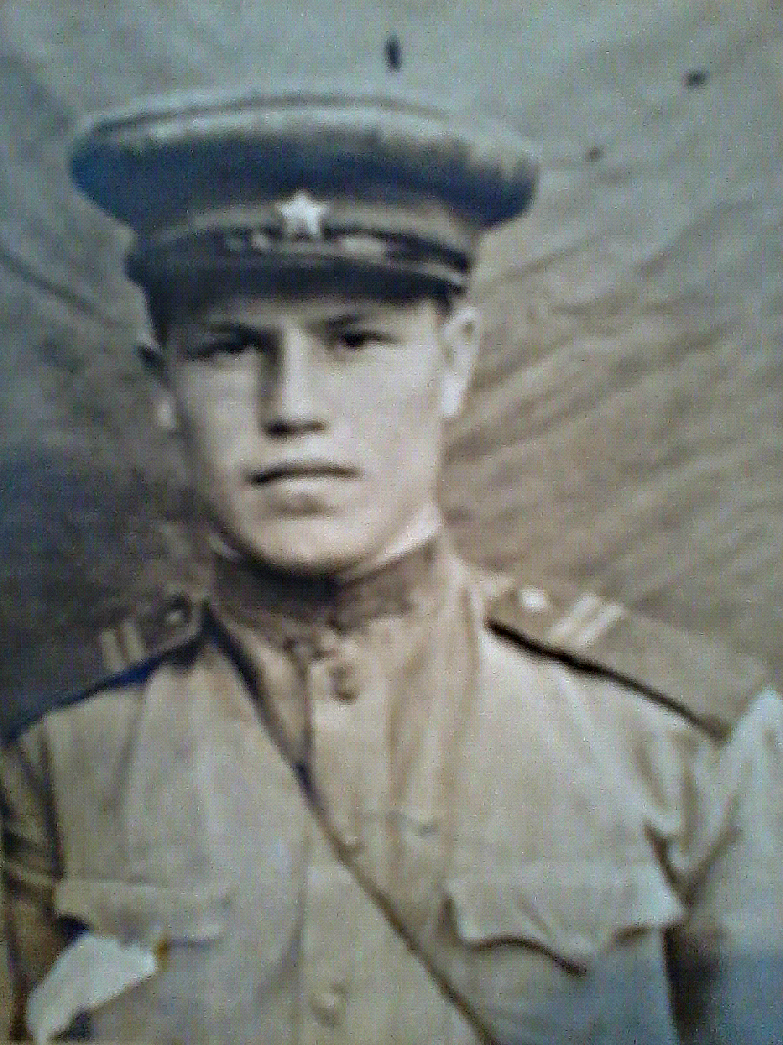Приложение 1

